TỰ NHIÊN VÀ XÃ HỘI Lớp 2B
Tên bài dạy: AN TOÀN KHI Ở TRƯỜNG ( tiết 3) TIẾT 18

I. YÊU CẦU CẦN ĐẠT
1. Mức độ
- Nêu được một số tình huống nguy hiểm, rủi ro có thể xảy ra trong khi tham gia các hoạt động ở trường và cách phòng tránh.
2. Năng lực
- Năng lực chung:
- Năng lực giao tiếp, hợp tác: Trao đổi, thảo luận để thực hiện các nhiệm vụ học tập.
- Năng lực giải quyết vấn đề và sáng tạo: Sử dụng các kiến thức đã học ứng dụng vào thực tế, tìm tòi, phát hiện giải quyết các nhiệm vụ trong cuộc sống.
- Năng lực riêng:
- Phân tích được nguyên nhân dẫn đến một số tình huống nguy hiểm, rủi ro có thể xảy ra trong khi tham gia các hoạt động ở trường.
3. Phẩm chất
- Đề xuất được cách phòng tránh nguy hiểm, rủi ro khi tham gia các hoạt động ở trường và vận động các bạn cùng thực hiện.
*QPAN: giáo dục HS có kĩ năng khi cần sự giúp đỡ, GDHS kỹ năng tham gia các hoạt động vui chơi an toàn ở trường
II. ĐỒ DÙNG DẠY HỌC
a. Giáo viên
- Giáo án.
- Các hình trong SGK.Vở Bài tập Tự nhiện và Xã hội 2.
- Video clip: Xác định một số tình huống nguy hiểm, rủi ro khi chơi kéo co, khi đi tham quan và cách phòng tránh.
b. Học sinh
- SGK.
- Tranh ảnh, tư liệu sưu tầm liên quan đến bài học (nếu có) và dụng cụ học tập theo yêu cầu của GV.
III. CÁC HOẠT ĐỘNG DẠY HỌC CHỦ YẾU
TG | HOẠT ĐỘNG CỦA GIÁO VIÊN | HOẠT ĐỘNG CỦA HỌC SINH
5’  25’  5’ | 1. HOẠT ĐỘNG KHỞI ĐỘNG  a. YÊU CẦU CẦN ĐẠT: Tạo tâm thế hứng thú cho học sinh và từng bước làm quen bài học.  b. Cách thức tiến hành:  - GV giới trực tiếp vào bài An toàn khi ở trường (tiết 3).  2. HOẠT ĐỘNG VẬN DỤNG, TRẢI NGHIỆM  Hoạt động 1: Những việc làm để giữ an toàn khi tham gia các hoạt động ở trường và vận động các bạn cùng thực hiện  a. YÊU CẦU CẦN ĐẠT: Chia sẻ với các bạn những việc em đã làm để giữ an toàn khi tham gia các hoạt động ở trường và vận động các bạn cùng thực hiện.  b. Cách tiến hành:  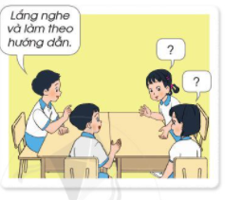  Bước 1: Làm việc cả lớp  - GV yêu cầu một số HS: Kể lại những việc em đã làm để giữ an toàn khi tham gia các hoạt động ở trường.  Bước 2: Làm việc nhóm  - GV hướng dẫn HS thảo luận theo nhóm, nhóm trưởng điều khiển các bạn cùng thực hiện yêu cầu ở SGK trang 38: Viết khẩu hiệu hoặc cam kết thực hiện giữ an toàn khi tham gia các hoạt động ở trường.  Bước 3: Làm việc cả lớp  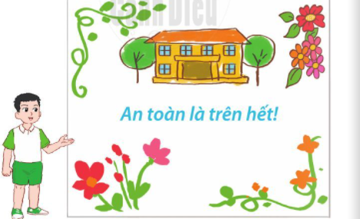  - GV mời đại diện các nhóm trình bày sản phẩm trước lớp.  - GV yêu cầu HS nhận xét, đánh giá sản phẩm của các nhóm.  QPAN: giáo dục HS có kĩ năng khi cần sự giúp đỡ, GDHS kỹ năng tham gia các hoạt động vui chơi an toàn ở trường  -Vì sao cần được giúp đỡ?  -Tham gia các trò chơi an toàn cần làm gì?  -Liên hệ bản thân?  3. Hoạt động củng cố, nối tiếp  - Cho HS nhắc lại các nội dung đã học  - Dặn dò HS về nhà tiếp tục ôn lại bài  - Chuẩn bị bài sau | - HS trả lời: Những việc em đã làm để giữ an toàn khi tham gia các hoạt động ở trường: lắng nghe và làm theo lời hướng dẫn của thầy cô giáo; không đùa nghịch, xô đẩy nhau; kiểm tra các thiết bị, đồ dùng, sân bãi cẩn thận trước khi tham gia các hoạt động.  - HS thảo luận theo nhóm.  - HS trình bày: Viết khẩu hiệu khi tham gia các hoạt động ở trường:  + Bé vui khỏe - cô hạnh phúc.  + An toàn là trên hết.  + An toàn trường học, hạnh phúc mọi nhà.  HS nêu, lắng nghe  Lắng nghe

IV. Điều chỉnh sau bài dạy (nếu có):
………………………………………………………………………………………………………………………………………………………………………………………………………………………………………………………………………………………………………………………………………………………………………………………………………………………………………………………………………………………………………………………………………………………………………………………………………………………………………………………………………………………………………………………………………………………………………………………………………………………………………………………………………………………………………………………………………………………………………………………………………………………………………………………………………………………………………………………………………………………………………………………………………………………………………………………………

